Configuración Inicial - Dental Dash

1) Configuración del perfil

- En la sección “Perfil” dentro de la configuración de la cuenta, vas a poder modificar:
- Tu foto de perfil.
- Tu nombre.
- Tu teléfono de contacto (Es el que va a utilizar el Chatbot si necesita derivar la consulta a un humano)
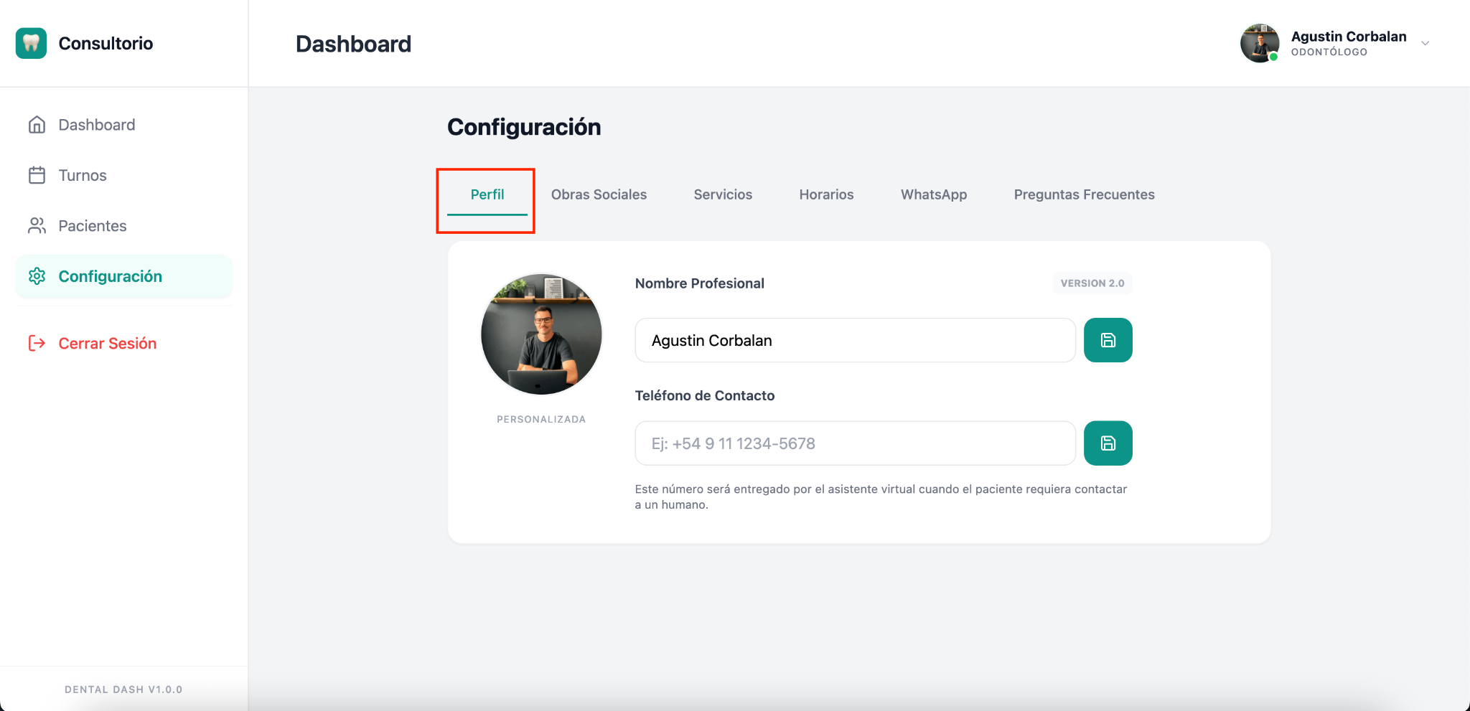

2) Obras Sociales

- En la sección “Obras Sociales”, agregar cada una de las obras sociales que recibís como profesional. Para esto, escribir la obra social y hacer clic en el botón “Agregar”. Las obras sociales agregadas en esta sección son las que van a estar disponibles para utilizar al momento de crear un paciente o un turno en la plataforma.

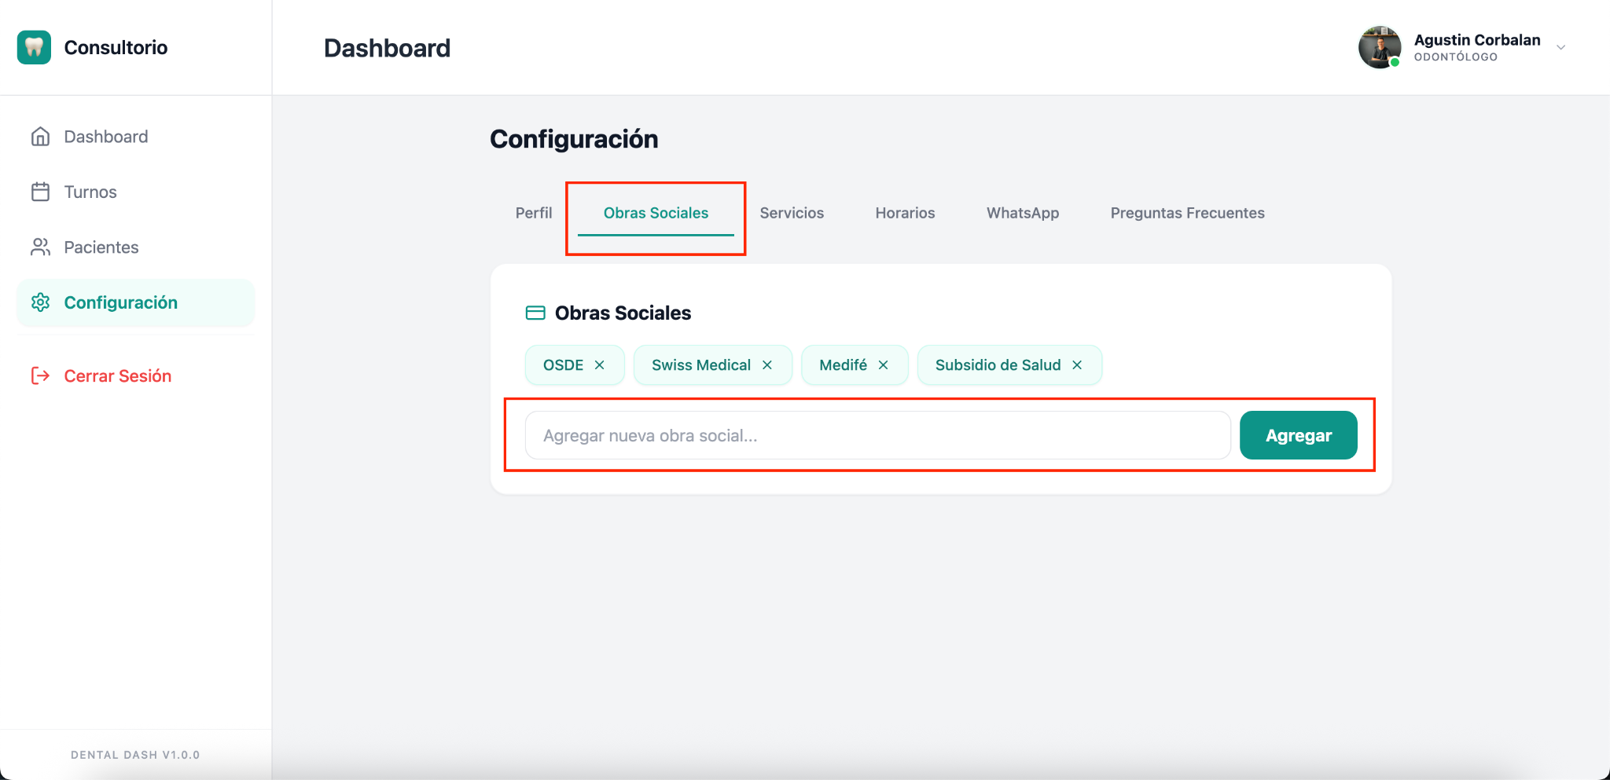

3) Tratamientos

- En la sección de “Servicios”, agregar cada uno de los tratamientos que ofrecés como profesional. Para esto, ingresas el nombre del tratamiento y la duración del mismo. Por último, hacer clic en el botón verde “+”. Los tratamientos agregadas en esta sección son las que van a estar disponibles para utilizar al momento de crear un turno en la plataforma.

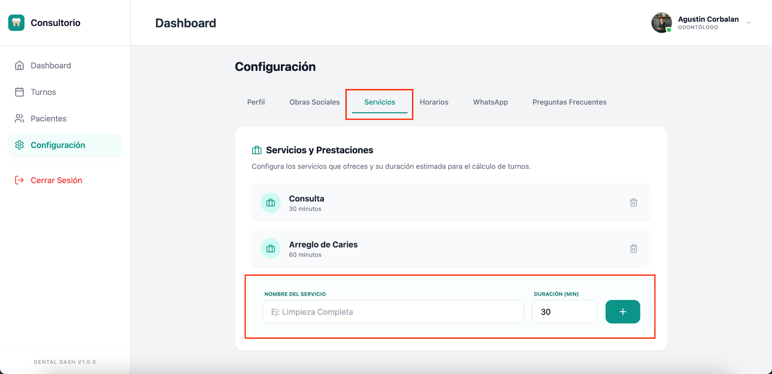

4) Horarios

- En la sección “Horarios”, definir los horarios de atención (días y horarios). Vas a poder configurar bloques específicos por cada día de la semana. Los días de no atención, borrar los bloques predeterminados. Los horarios agregados en esta sección van a estar disponibles para utilizar al momento de crear un turno en la plataforma.

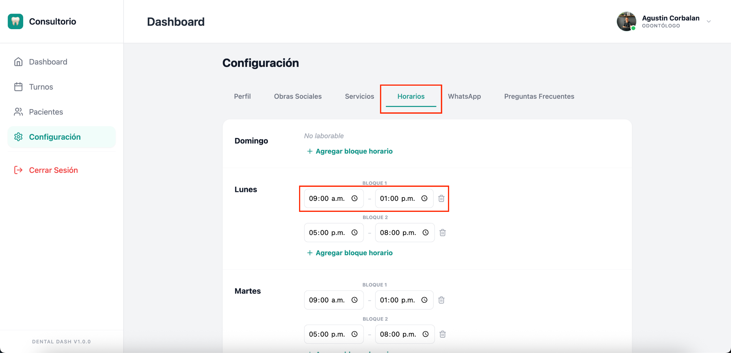

5) WhatsApp (Chatbot)

- En este paso vas a conectar tu cuenta de WhatsApp (La que va utilizar el Chatbot, no la tuya personal). Para esto, primero hacer clic en “Conectar WhatsApp”.

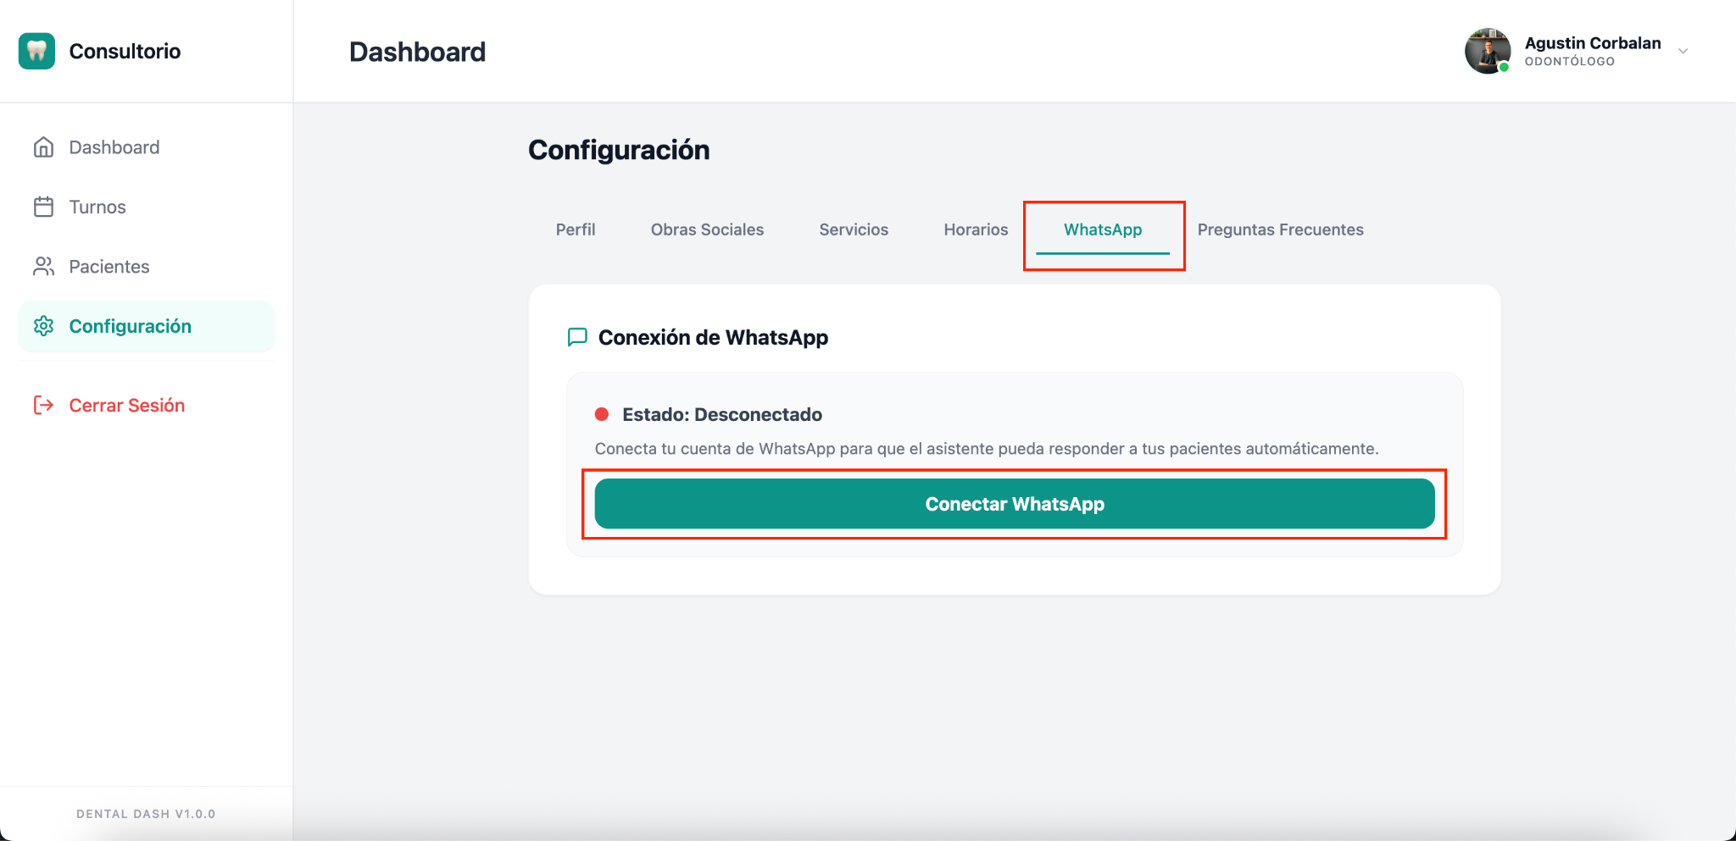

- En la siguiente pantalla, vas a escanear el código QR que te genere la plataforma para vincular tu cuenta de WhatsApp.

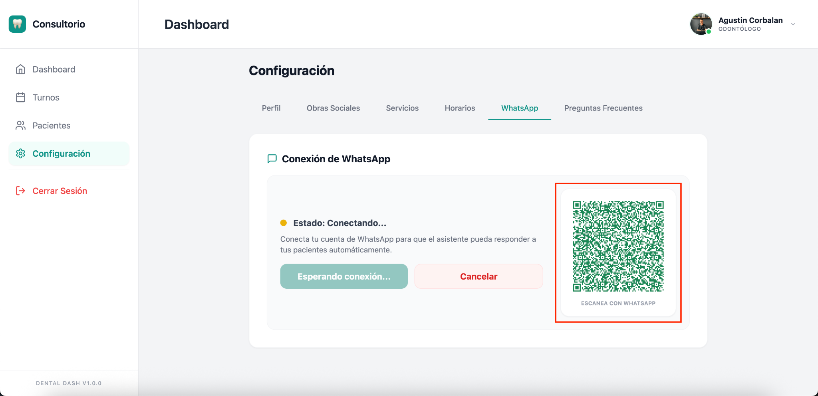

6) Preguntas Frecuentes

- Por último, hay que definir las preguntas y respuestas frecuentes que se les brinda generalmente a los pacientes para que el Chatbot pueda responder de manera automática cuando un paciente se comunique con él. Por ejemplo: “¿Dónde se ubica el consultorio? El consultorio se ubica en San Martín 123, San Miguel de Tucumán.”

Las preguntas frecuentes se pueden editar y eliminar en el caso de ser necesario.

